«Боевым награждается орденом»
Мероприятие, посвящённое выводу войск из Афганистана

Здравствуйте, дорогие друзья! Наша сегодняшняя встреча – дань памяти всем, кто причастен к героической и трагической афганской войне.

Просмотр фрагмента фильма «Афганистан»

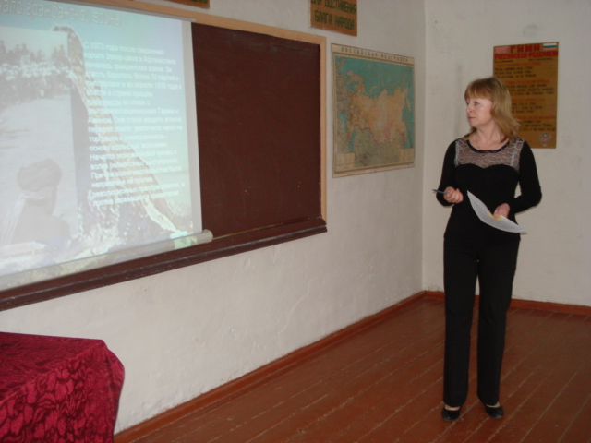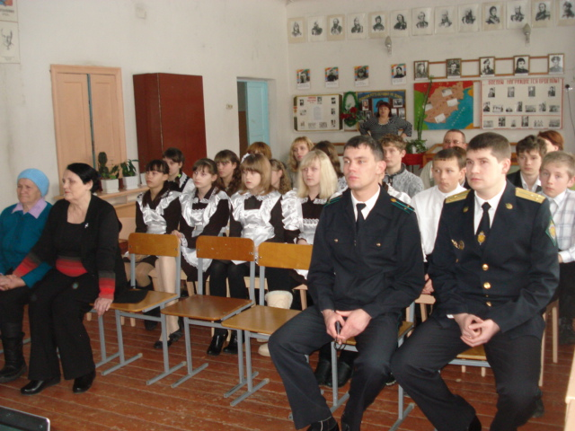
Старшая вожатая Логинова А.И.

Вы просмотрели фрагмент художественного фильма «Афганистан». Теперь это часть нашей истории, о которой долго не говорили. Сегодня эта тема до сих пор волнует историков и имеет разные точки зрения и отношение к ней. Поэтому сегодня в памятный день вывода войск из Афганистана мы вспомним эту страницу истории нашей страны и судьбы её героев.

Презентация «Афганистан»
Об Афганской войне долго замалчивали, дозировали правду о героях и потерях, скупились на ордена. Потом эта война прорвалась стихами и песнями, трагическими, светлыми и мужественными. Сейчас прозвучит одна из Афганских песен « Кукушка».

Песня «Кукушка»
Сегодня мы говорим о судьбах людей, наших земляков, воинах – афганцах.
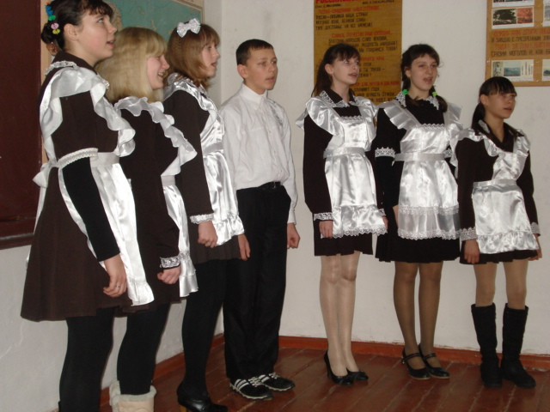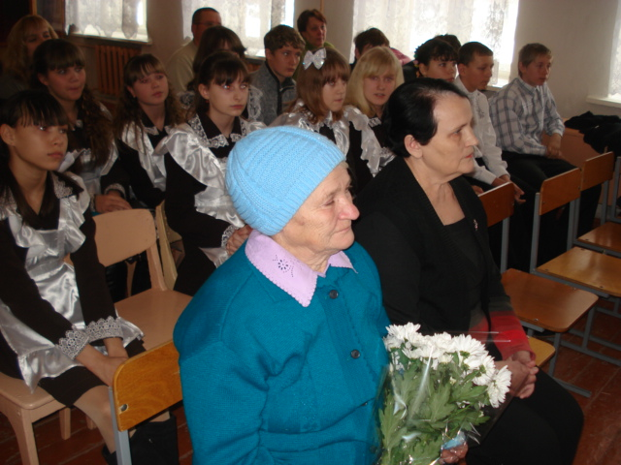
Поют учащиеся 7-8 классов Касенкова Просковья Митрофановна (мать Касенкова
Анатолия) и директор школы Обищенко Тамара Трифоновна

Рассказы о воинах – афганцах.
Слово предоставляется директору школы Обищенко Т.Т.
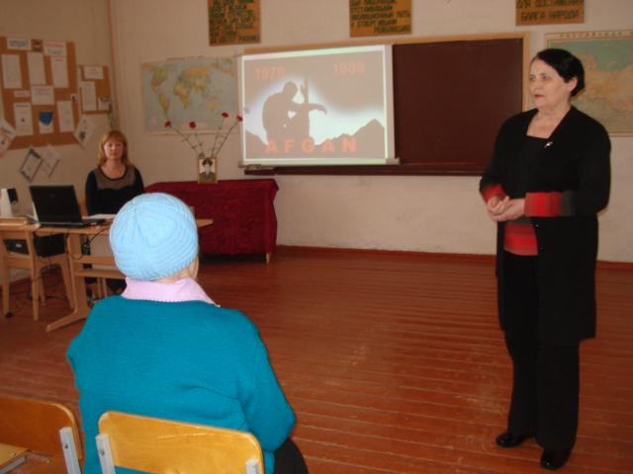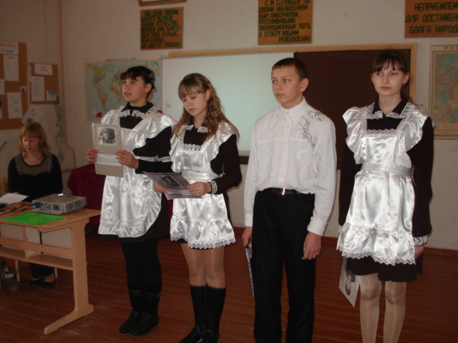
Директор школы Обищенко Тамара Трифоновна

- Ребята, прошедшие Афганистан, заглянувшие в лицо смерти, лучше узнали цену жизни, цену дружбы, любви к Отечеству.

Слово предоставляется представителям пограничной службы:

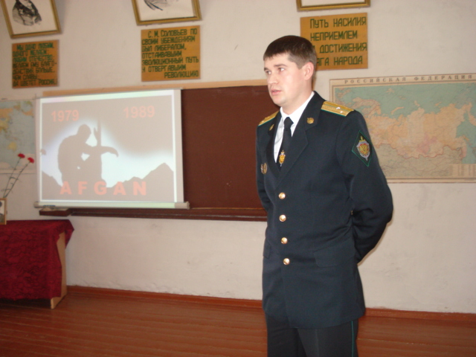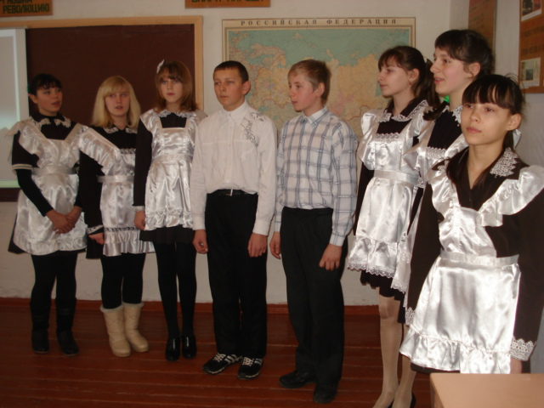
Война, война…Кому-то очень больно
А кто-то ищет новых благ и чин…
Друзья мои, всех убиенных в войнах
Припомним и минуту помолчим.

Минута молчания.
Тех, кто служил в Афганистане, мы узнаём не только по орденам и нашивкам. Мы узнаём их по спокойным лицам. Это люди, на которых всегда можно положиться. Каждому хотелось иметь таких друзей. Мы нередко слышим их песни привезённые оттуда. В них нет места тщеславию, кровожадности или мести. Они поют о Родине, долге о любви и боевом товариществе. В заключение нашей встречи прозвучит песня Михаила Муромова «Боевым награждается орденом». Это одна из тех песен, которую тогда пели в Афганистане.

песня «Боевым награждается орденом».
На этом наша встреча закончена. Спасибо вам. Желаю всем здоровья и добра.
